|  |  |
| --- | --- |
| IZENDAPENA | ERDI-MAILA KARROZERIA |
| **MAILA** | 1. eta 2.a ( 2000orduak) |
| **TITULAZIOA** | KARRAZORIAKOERDI- MAILAKO TEKNIKARIA |
| Lanbide- arloa | Garraioa eta ibilgailuen mantentze-lanak |
| Europako erreferentea: | INSN-3 (Irakaskuntzaren Nazioarteko Sailkapen normalizatua |

Titulu honen konpetentzia orokorra honetan datza: ibilgailuen konponketa-lanak egitea,

osagarriak muntatzea eta transformazioak egitea, karrozeriaren, xasisaren, kabinaren eta

ekipoen edo tresnen esparruetan, ezarritako prozeduretara eta denboretara egokituta, eta

kalitateari, segurtasunari eta ingurumen-babesari buruzko zehaztapenak beteta

Titulu honetan biltzen diren lanbide kualifikazioen eta konpetentzia-atalen zerrenda:

|  |  |
| --- | --- |
| **Kualifikazioak** | **Konpetentzi atalak** |
| TMV044_2: Ibilgailuen pintura (otsailaren 20ko 295/2004 Errege Dekretua | UC0122_2: Ibilgailuen gainazalak prestatu, babestu eta berdintzea.  UC0123_2: Gainazalak txukuntzea |
| TMV046_2: Ibilgailuen karrozeriaren egiturazkoak ez diren elementuak mantentzea | UC0127_2: Ibilgailuen elementu mugigarriak ordezkatu eta/edo konpontzea.  UC0128_2: Elementu metalikoak eta sintetikoak konpontzea.  UC0129_2: Ibilgailuen egiturazkoak ez diren elementuak osorik edo zati batean ordezkatu eta/edo konpontzea. |
| TMV045_2: Ibilgailuen karrozeriaren egiturak mantentzea | UC0124_2: Ibilgailuaren elementu finkoak osorik edo zati batean ordezkatzea.  UC0125_2: Ibilgailuen egitura konpontzea.  UC0126_2: Elementu metalikoak konformatzea eta garrantzizko berrikuntzak egitea. |

##### 1 SARTZEKO BALDINTZAK

Baldintza hauetako bat bete beharko da:

1.Gutxienez titulu hauetako bat izatea:

→ Derrigorrezko Bigarren Hezkuntzako graduatu titulua

→Oinarrizko lanbide titulua

→Batxillergoko titulua

→Unibertsitateko titulua

→Lanbide Heziketako Teknikari edo Goi Teknikari titulua.

2- Gainditu izana:

→Hasierako Lanbide Kualifikazioaren Programa baten derrigorrezko moduluak.

→Hezkuntza Administrazioak baimendutako ikastetxe publiko eta pribatuetan Erdi-Mailako Heziketa Zikloak egin ahal izateko berariazko prestakuntza-ikastaro bat.

→Erdi edo Goi-Mailako Heziketa-Zikloetaea saetzeko proba edo hogeita bost urtetik gorakoentzako unibertsitatera sartzeko proba.

→Batxillergo Bateratu Balioaniztuneko lehen bi mailen multzoan gehienez ere bi ikasgai gainditu gabe.

→Ertainen erreformako lehen ziklo esperimentaleko bigarren maila.

→Unibertsitate-orientazioko edo unibertsitate aurreko kurtsoa.

→Arte aplikatuen eta Lanbide Artistikoen irakaskuntzatatik 1963ko planeko hirugarren maila edo komunen bigarren maila esperimentala.

**2.IGAROTZEKO BALDINTZAK**

1. Bigarren mailara igarotzen da gainditu gabeko modulu bat edo birekin, moduluen iraupena 300 ordu baino gutxiagokoa bada.
2. Ikaslea gehienez lau aldiz aurkeztu ahal izango da lanbide-modulu beraren azken ebaluaziora eta kalifizaziora.
3. Ikasleek erdi-mailako edo goi-mailako ziklo bat egiten jarraitu ahal izango dute  
   gehienez lau ikasturtetan, matrikula osoa eta modalitate presentziala.

##### 3. TITULAZIOA

##### Prestakuntza-ziklo bat gainditzeko, zikloak dituen modulu guztiak gainditu behar izango dira Karrozeria erdi- mailako teknikariaren titulua lortzeko.

##### Baldin eta karrazoriako erdi- mailako teknikari titulua 2008ko apirilaren 16a eta gero lortu bada, edo curriculo osoaren %50a baino gehiago euskaraz egin bada, salbuespena emango da euskara hizkuntzaren ziurtagiria emateko, hizkuntzei loturiko Europako Esparruko B1 mailari dagokiona ( EHEAko apirilaren 16ko 74.zb.)

* Prestakuntza-ziklo bakoitzeko irakaspen guztiak gainditzen ez dituzten ikasleek soilik jasoko dute gainditutako lanbide moduluen ikasketa-ziurtagiria; ziurtagiri honek, ikasketa-ondorioz gainera, eskuratu dituen gaitasun profesionalak pilatzeko egiaztatze partzialaren ondorioak ere izango ditu Kualifikazioen eta Lanbide-heziketaren Sistema Nazionalari dagokionez.

4. EBALUAZIOA

Ikaslearen ikaskuntza etengabe ebaluatuko da; lanbide-moduluka egingo da eta, horretarako,irakasleek prestakuntza-ziklo bakoitzean dauden lanbide-modulu guztiak hartuko dituzte aintzat.

Ikasturtearen hasieran moduluetako irakasleek ondokoak jakainarazi beharko dizkie ikasleei: helburuak, modulu bakoitza gainditzeko ikasi beharreko edukiak, eta emaitzak ebaluatzeko erabiliko diren irizpideak

Ikaslearen ez etortzeak %20tik gorakoak badira, ezin izango da ebaluatu etengabeko ebaluazioaren irizpideekin; beraz, dagozkion probak eginez ebaluatuko dira ikasturte amaierako **lehenengo ebaluazioan**.

Bai programazioak bai ebaluazio irizpideak Ikasketa Burutzan daude, guraso edo tutoreen zein ikasleen eskura.

**Ebaluazioen laukia**

**LEHENENGO MAILA**

|  |  |  |
| --- | --- | --- |
| Data | Saioa | Oharrak |
| 1. Hiruhilabetea | **1. Ebaluazioa** |  |
| 2. Hiruhilabetea | **2. Ebaluazioa** |  |
| 3. Hiruhilabetea | **3. Ebaluazioa**  **Lehenengo azken Ebaluazioa**  Egindako moduluen balorazioa eta kalifikazioa |  |
| (Deialdi bien artean 7 egun naturaleko tartea) | **Bigarren ebaluazioa azkena**  -Azken lehenengo ebaluazioan suspenditutako moduluak  -Bigarren mailara igarotzeko balorazioa | **Bigarren mailara igarotzea**:  Gainditu gabeko modulu bat edo birekin, moduluen iraupena 300 ordu baino gutxiagokoa bada. |

**BIGARREN MAILA**

|  |  |  |
| --- | --- | --- |
| Data | Saioa | Oharrak |
| 1. Hiruhilabetea | 1. Ebaluazioa |  |
| 2. Hiruhilabetea | **2. Ebaluazioa**  -Lehen mailako gainditu gabeko moduluak |  |
| 3. Hiruhilabetea | 3.Ebaluaketa  **Lehenengo azken Ebaluazioa**  -BIGARREN MAILAN egindako moduluen balorazioa eta kalifikazioa  Bigarren azken ebaluazioa  -Honakoak baloratu eta kalifikatuko dira:  Gainditu gabeko lehen eta bigarren mailako moduluak |  |

Prestakuntza-ziklo osoak bere kalifikazioa izango du, baldin eta horren lanbide-modulu guztiak gaindituta badira: kalifikazio hori, lanbide-moduluetan lortutako kalifikazioen batez besteko nota izango da eta bi hamartar izango ditu.

5 BALIOAZKOTZEAK ETA SALBUESPENAK

Balioazkotze eta salbuespenak idatziz aurkeztu behar dira Idazkaritzan.

Informazio gehiago:

<https://www.fadura.eus/eu/baliokidetzak/>

6.MATRIKULA EZEZTATZEA ETA DEIALDIARI UKO EGITEA

**Ikasleak eskatutako ezeztatzea**

Ikasleak matrikula ezeztatzea eskatu ahal du, eta horrek, matrikulatuta dagoen lanbide-modulu guztietan baja hartzea ekarriko du. Eskabidea idatziz igorriko zaio ikastetxeko zuzendariari abenduaren 31 baino lehen.

Ondoko zirkunstantziaren bat gertzatzen denean:

* Ikaslearen gaixotasun luzea.
* Ikasketarako dedikazio normala eragotziko duen lanpostu batean hastea.
* Ikasketarako dedikazio normala eragotziko duten obligazio pertsonalak edo familiarrak izatea.
* Eskaera zuzentzen den ikastetxeko zuzendariak haintzat hartutako beste ezohiko zirkunstantzia batzuk.

**Deialdiari uko egitea baldintza objetibo ezagatik**

Hezkuntza Ordezkaritzak, baliogabetu egin ahal izango matrikula bat, baldin eta ikasleak betetzen ez baditu ikasten ari den ikasketei loturiko lanbideak eskatzen dituen baldintza sikofisikoak betetzen ez baditu. (hezkuntza, hizkuntza politika eta kultura sailaren 2013ko martxoak 3ko ebazpenean)

Deialdiari uko egitea

Lanbide-modulu bakoitzerako aurreikusitako deialdiak ez agortzearren, ikasleek bi aldiz uko egin ahal izango diote heziketa zikloetako lanbide modulu bakoitzaren ebaluazioari eta kalifikazioari. Eskaera, dokumentu bidezko egiaztapenarekin batera, uko egiten den deialdia baino hilabete lehenago aurkeztuko da.

**7.LAN PERFILA**

Lanbide-irudi honek ibilgailuak eraiki eta mantentzeko industrietan egiten du lan, karrozeriaren arloan, automobilen, ibilgailu astunen, traktoreen, nekazaritzako makineriaren, erauzpen-industrietako makineriaren, eraikuntzako makineriaren, obra publikoetako makineriaren eta trenetako makineriaren azpisektoreetan, eta bestelako produkzio sektoreetan, honako lan hauek egiten: txapa-lanak; erauzpen-industrietako lanak; karrozerien transformazioak eta egokitzapenak; nekazaritzako eta eraikuntzako makineria ekipoen, eta ibilgailu astunen egokitzapenak eta muntaia; eta zuntz-elementuen, konposatuen eta pinturaren elementuak eraiki eta konpontzea.

Lanbide eta lanpostu garrantzitsuenak hauek dira:

* Txapista konpontzailea: automobilen karrozeria, ibilgailu astunena, traktoreena, nekazaritzako makineriarena, erauzpen-industrietako makineriarena, eraikuntza eta obra publikoetako makineriarena, eta tren-materialarena.
* Beiren instalatzailea eta osagarrien muntatzailea.
* Pintatzailea: automobilen karrozeria, ibilgailu astunena, traktoreena, nekazaritzako makineriarena, erauzpen-industrietako makineriarena, eraikuntza eta obra publikoetako makineriarena, eta tren-materialarena.
* **8. PRESTAKUNTZA IBILBIDEA**

1. Kurtsoa 1CA2 (33 aste kurtsoan) Zentruaren berezitasunak direla eta 0254. ELEMENTOS AMOVIBLES, , 0256 ELEMENTOS FIJOS eta 0258 ELEMENTOS ESTRUCTURALES DEL VEHíCULO moduluak, prozedurazko edukiak MULTIMODULAR eran landuko dira, ziklo guztiko moduluei dagokien praktikak eta konponketak landuz

|  |  |  |  |
| --- | --- | --- | --- |
| **Módulos profesionales** | **Orduak astean** | **Orduak** | **SEKUENZIAZIOA**  **1º-2º-3º ebaluazioa** |
| 0254. Elementu mugigarriak | 7 | 231 | 7h-7h-7h |
| Enpleagarritasunerako ibilbide pertsonala | 4 | 132 | 4h-4h-4h |
| 0256. Elementu finkoak | 7 | 231 | 7h-7h-7h |
| 0258. Ibilgailuen egitura-elementuak | 6 | 198 | 6h-6h-6h |
| 0260. Oinarrizko mekanizazioa | 2 | 66 | 3h-3h-0h |
|  | 1 | 33 | 1h-1h-1h |
| Total |  |  |  |

2. kurtsoa 2CA2 ( 33 aste kurtso ) Ikasturte osoan zehar ETHAZI metodología bitartez landuko dira edukiak, tailer baten funtzionamendu erreala simulatuz, beraz zikloko modulu guztien edukiak landuko dira.

|  |  |  |  |
| --- | --- | --- | --- |
| **Módulos profesionales** | **Orduak astean** | **Orduak** | **.SEKUENZIAZIOA**  **1º-2º-3º ebaluazioa** |
| 0257. Gainazalen prestaketa | 11 | 231 | 11h-11h-0h |
| 0259. Gainazalak txukuntzea | 11 | 231 | 11h-11h-0h |
| 0262. Enpresa eta ekimen sortzailea | 3 | 63 | 3h-3h-0h |
| 0261 Lan prestakuntza eta orientabidea | 5 | 105 | 5h-5h-0h |
|  |  |  |  |
| Total |  |  |  |

## 9. OHARRAK

### Lanbide moduluen arteko baliozkotzeak

|  |  |
| --- | --- |
| **“IBILGAILUEN ELEKTROMEKANIKA” HEZIKETA ZIKLOKO LANBIDE MODULUAK (LOGSE 1/1990)** | **“IBILGAILU AUTOMOBILEN**  **ELEKTROMEKANIKA” HEZIKETA ZIKLOKO LANBIDE MODULUAK (LOE 2/2006)** |
| Elementu mugigarriak | 0254. Elementu mugigarriak |
| Elementu metalikoak eta sintetikoak | 0255. Elementu metalikoak eta sintetikoak |
| Elementu finkoak | 0256. Elementu finkoak |
| Gainazalen prestaketa | 0257. Gainazalen prestaketa |
| Ibilgailuen egitura-elementuak | 0258. Ibilgailuen egitura-elementuak |
| Gainazalak txukuntzea | 0259. Gainazalak txukuntzea |
| Enpresa txikien administrazioa, kudeaketa eta merkaturatzea | 0262. Enpresa eta ekimen sortzailea |
|  |  |

ROZERIA”, 2/2006)

**2. lanbide moduluen eta konpetentzia atalen arteko trazagarritasuna baliozkotu, salbuestu edo egiaztatzeko**

|  |  |
| --- | --- |
| **LANBIDE MODULU GAINDITUAK** | **EGIAZTA DAITEKEEN KONPETENTZIA ATALAK** |
| 0254. Elementu mugigarriak | UC0127_2: Ibilgailuen elementu mugigarriak ordezkatu eta/edo konpontzea. |
| 0255. Elementu metalikoak eta sintetikoak | UC0128_2: Elementu metalikoak eta sintetikoak konpontzea. |
| UC0126_2: Elementu metalikoak konformatzea eta garrantzizko berrikuntzak egitea |
| 0256. Elementu finkoak osorik edo zati batean ordezkatu eta/edo konpontzea | UC0129_2: Ibilgailuen egiturazkoak ez diren elementuak |
| . UC0124_2: Ibilgailuaren elementu finkoak osorik edo zati batean ordezkatzea. |
| 0257. Gainazalen prestaketa | UC0122_2: Ibilgailuen gainazalak prestatu, babestu eta berdintzea. |
| 0258. Ibilgailuen egitura elementuak | UC0125_2: Ibilgailuen egitura konpontzea. |
| 0259. Gainazalak txukuntzea | UC0123_2: Gainazalak txukuntzea |

MÓ

D

MODULUA KONPETENTZIA LO PROFESIONAL UNIDAD DE COMPETE

NCI**IKASTURTEA HASTEKO DERRIGORREZKO MATERIALA MATERIAL OBLIGATORIO PARA EL INICIO DE CURSO**

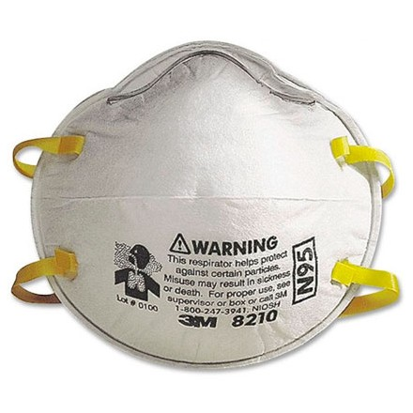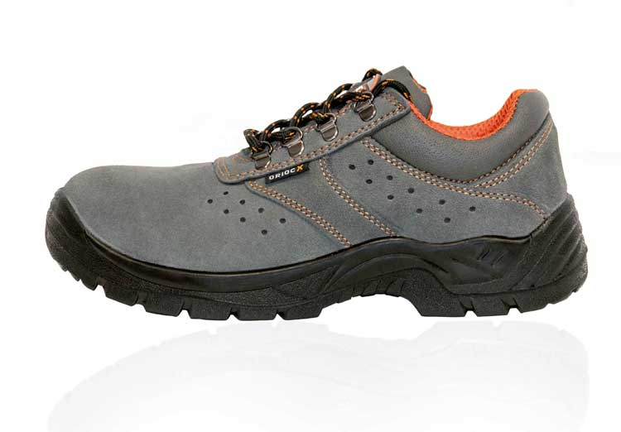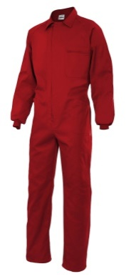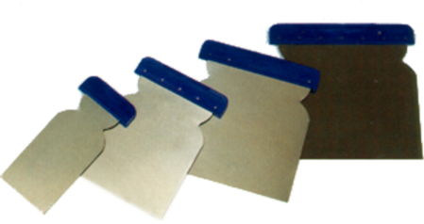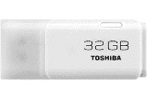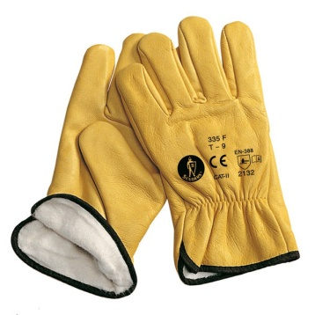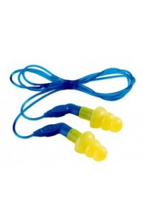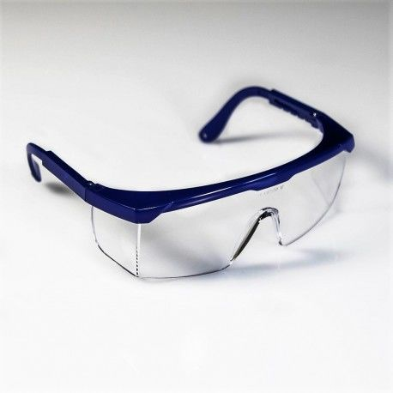

* Mascarilla / Maskara
* Segurtasun Oinetakoak / Zapatos de seguridad
* Buzo **GORRIA** /Buzo **ROJO**
* Larruzko eskularruak / Guantes de cuero
* Espatulak /Espátulas
* Protecciones oculares y auditivas
* Pendrive / Pendrive

Editex testu Liburuak lehenengo maila/ Libros de texto de la Editorial Editex primer curso

|  |  |  |  |  |  |  |  |  |  |  |  |
| --- | --- | --- | --- | --- | --- | --- | --- | --- | --- | --- | --- |
| |  |  | | --- | --- | |  |  | | ISBN:9788428334655 | Elementos amovibles | | ISBN:9788413215600 | Elementos fijos | | ISBN:9788413218755 | Mecanizado básico | |  |  | |  |
|  |  |

Bigarren maila testu liburua

Editex argitaletxea

ISBN 9788413214504 Tratamiento y recubrimiento de superficies

B